Викторина для учащихся 1-4 классов
«Юные помощники пожарных»

1.Как называется профессия людей, которые тушат пожар? Покажи, на какой картинке они изображены.
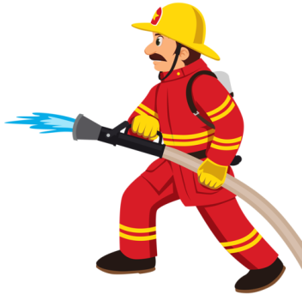
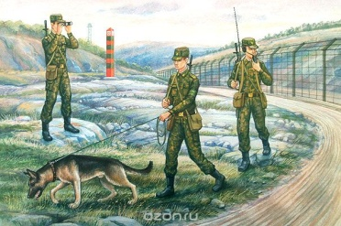
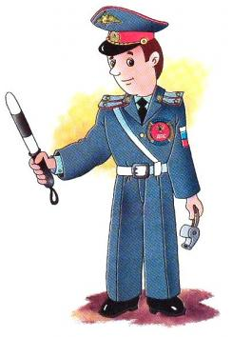
а) б) в)

2.Отметьте, какую одежду надевают пожарные, когда едут тушить пожар?
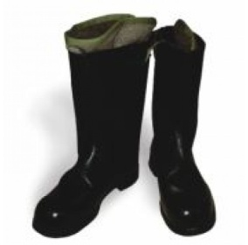
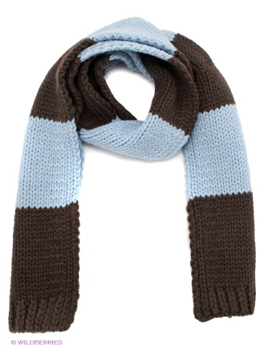
а) б) в)


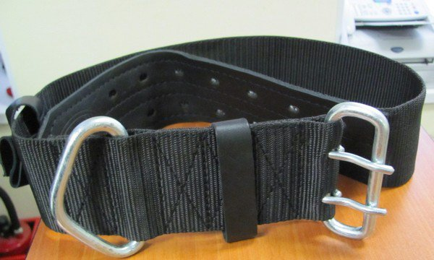
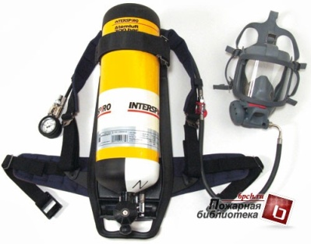
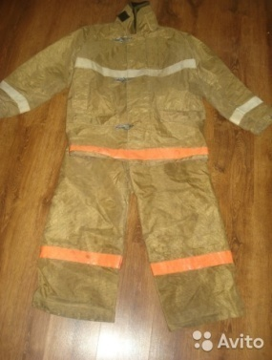
г) д) ж)

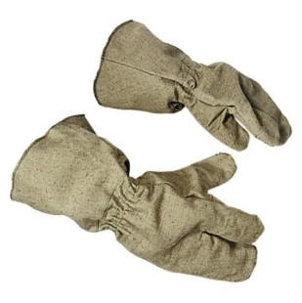
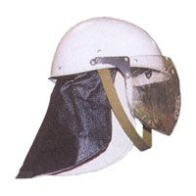
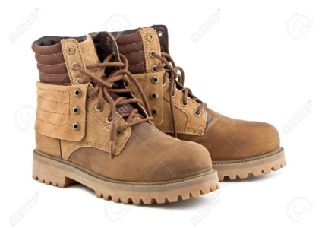
з) к) л)

3. На какой картинке изображена пожарная машина?
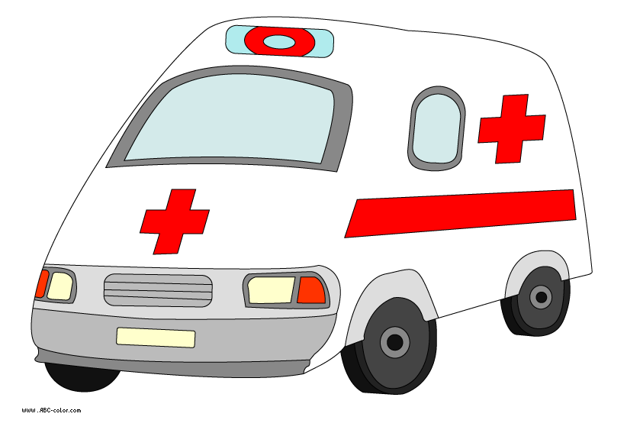
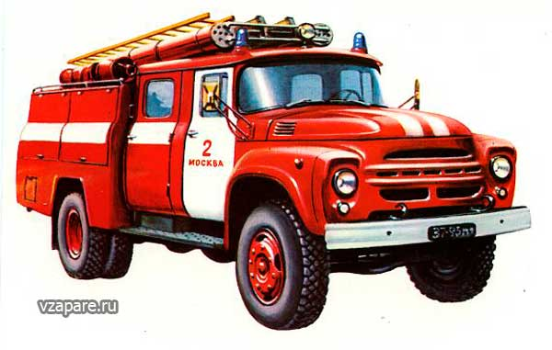
а) б) в)
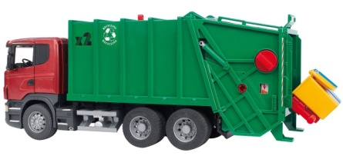

4. Отметьте, чем можно затушить небольшой пожар.
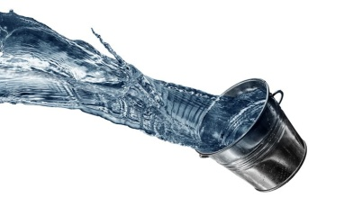
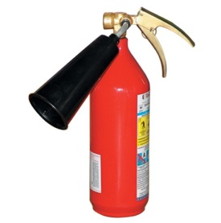

а) б) в)

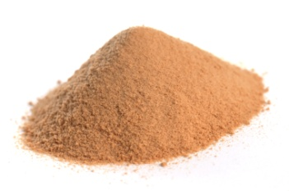

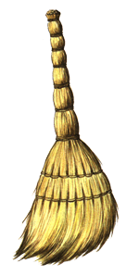
г) д) е)

5. По какому номеру телефона нужно вызывать пожарную службу?

а) б) в)
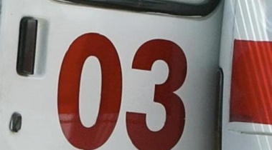
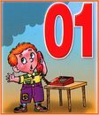


6. Из какого литературного произведения эти строки? Подберите иллюстрацию к угаданному произведению.

«Море пламенем горит.
Выбежал из моря кит,
Эй, пожарные, бегите!
Помогите, помогите!»

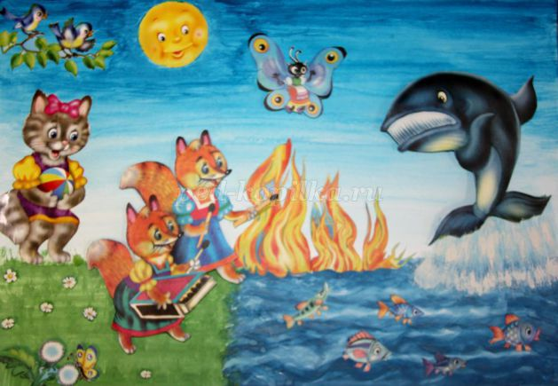
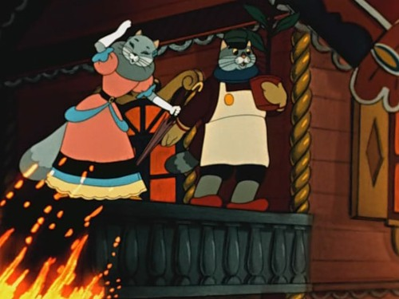
а) б)

«Кошкин дом»
«Путаница»

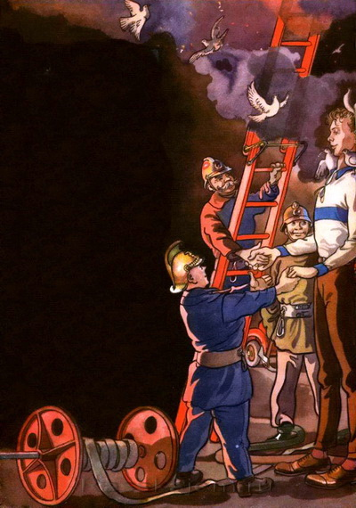
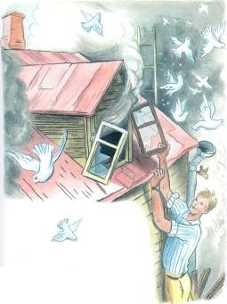
в) г)
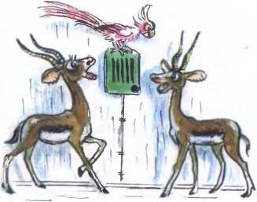

«Дядя Степа» «Телефон»

7. Из какого литературного произведения эти строки? Подберите иллюстрацию к угаданному произведению.
«А недавно две газели
Позвонили и запели:
- Неужели. В самом деле
Все сгорели карусели?»
а) б)

«Кошкин дом» «Путаница»

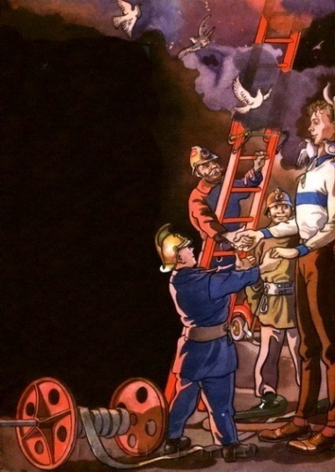
в) г)

«Дядя Степа» «Телефон»

8. Из какого литературного произведения эти строки? Подберите иллюстрацию к угаданному произведению.
«И вдруг заголосили:
«Пожар! Горим! Горим!!»
С треском, щелканьем и громом,
Озирается кругом,
Машет красным рукавом»

а) б)

«Кошкин дом» «Путаница»

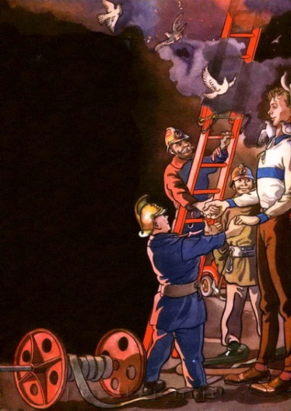
в) г)

«Дядя Степа» «Телефон»

9. Из какого литературного произведения эти строки? Подберите иллюстрацию к угаданному произведению
«Что за дым над головой?
Что за гром над мостовой?
Дом пылает за углом.
Что за мрак стоит кругом?
Ставит лестницы команда,
От огня спасает дом»

а) б)

«Кошкин дом» «Путаница»

в) г)

«Дядя Степа» «Телефон»

10. Отгадай загадку.
Висит, молчит, а перевернешь, шипит и пена летит?



а) б) в)

11. Отгадай загадку

Смел огонь, они смелее,
Он силен, они сильнее,
Их огнем не испугать,
Им к нему не привыкать!
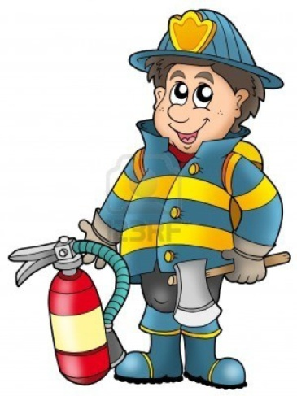


а) б) в)

12. Отгадай загадку.
Шипит и злится,
Воды боится,
С языком, а не лает,
Без зубов, а кусает.



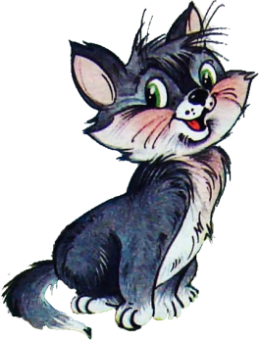
а) б) в)

13. Отгадай загадку

Спят мирно дочки
В фанерном доме.
У сонь, у тихонь
В голове огонь.
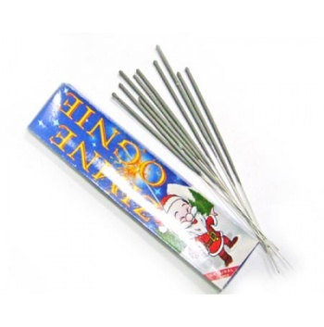


а) б) в)

14. Отгадай загадку.

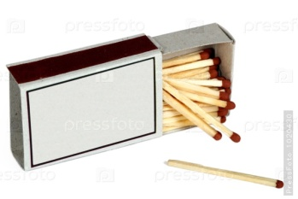
Голова огнем пылает,
Тело тает и сгорает.
Я полезной быть хочу:
Лампы нет – я посвечу.
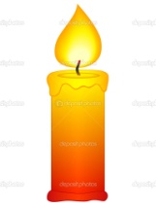
а) б) в)

15. Кто потушил пожар в сказке К. Чуковского «Путаница»?

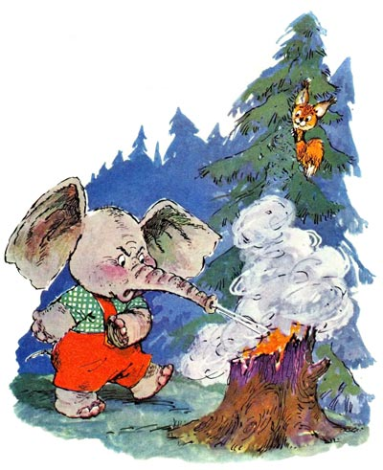
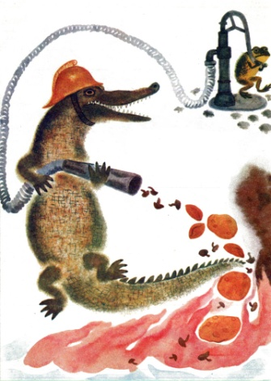
а) б) в)
